В Університеті Грінченка для студентів та співробітників доступні хмарні сервіси від Microsoft, а саме:
- Microsoft Imagine Academy
- Microsoft Office 365
- Microsoft DreamSpark
Програма Microsoft Imagine Academy дозволяє проводити високоякісне навчання за авторизованими курсами. Умови та правила Програми допомагають навчальним закладам надавати студентам високоякісні освітні послуги в галузі новітніх інформаційних технологій Microsoft з метою набуття професійних знань і навичок. Діапазон можливостей, які пропонує Програма дуже широкий - від освоєння користувацьких додатків для мобільних і настільних комп’ютерів до підготовки ІТ-професіоналів за широким переліком спеціальностей.
Детальніше
Microsoft Office 365 являє собою пакет офісних програм у вигляді сучасних онлайн-додатків, які доступні як через Інтернет так і у звичайній версії. MS Office 365 надає можливість користуватися будь-яким хмарним сервісом, що входить до пакету, а саме: OneDrive, Delve, Video, Word Online, Exel Online, PowerPoint Online, OneNote Online Sway, пошта, календар, контакти, канал новин, сайти та завдання.
Детальніше
Увага!
В усіх зареєстрованих користувачів Office 365 є унікальна можливість встановити ліцензійне програмне забезпечення від Microsoft на будь-який зручний гаджет (настільний комп'ютер, планшет, мобільний телефон).
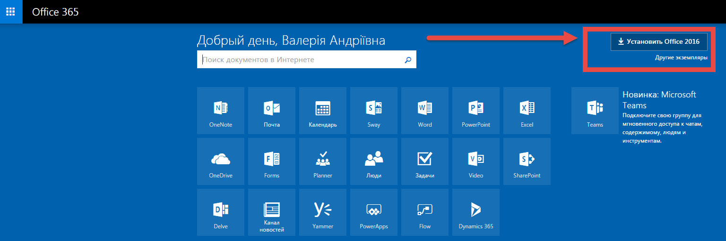
При натисканні на гіперпосилання «Другие экземпляры» відкриється веб-сторінка із розширеними налаштуваннями програмного забезпечення для завантаження.
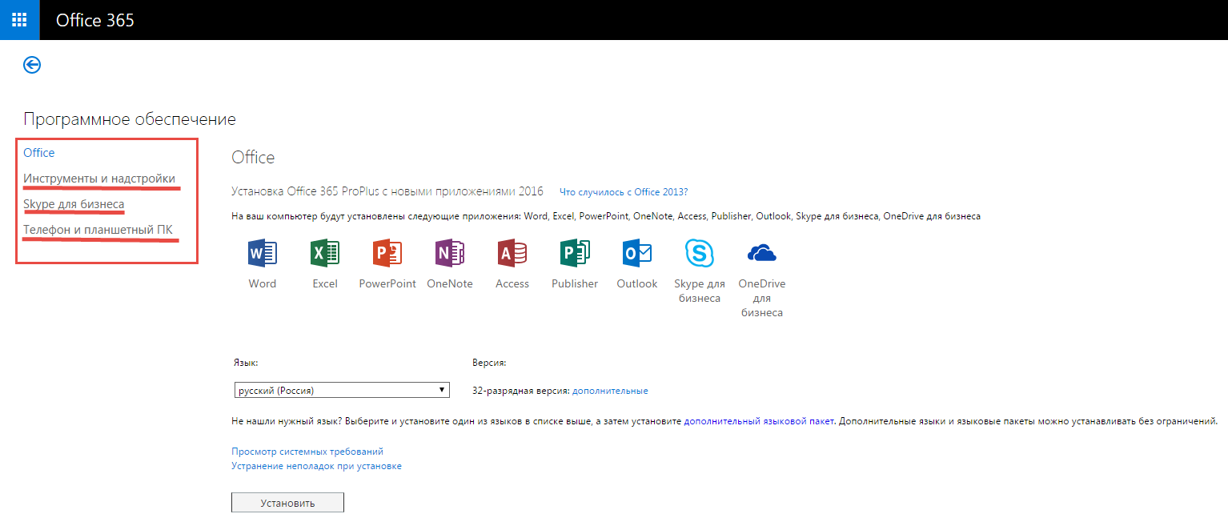

Microsoft DreamSpark - це один з головних освітніх проектів Microsoft, який спрямований на забезпечення студентів набором професійних інструментів для розробки програмного забезпечення та дизайну. Склад пакету програмних продуктів DreamSpark Premium постійно оновлюється. Серед останніх оновлень пакету слід відзначити Windows 8, Windows 7, Visual Studio 2011, SQL Server 2012, System Center 2012, Forefront EndPoint Protection 2010, Streets and Trips 2011, Office Mappoint 2011, .NET Framework 4.5.
Детальніше

